LE HARNACHEMENT

La Selle

Qu’est ce qu’une « Bonne Selle » ?

Une bonne selle est avant tout une selle adaptée à la morphologie du cheval. Ayant pour rôle de répartir le poids du cavalier et d’absorber les chocs, la selle doit être au plus proche des courbes dorsales du cheval. Dans le cas inverse, elle devient vite un instrument de torture auquel le cheval ne peut pas se soustraire et il vaut alors mieux monter à cru!

Voici quelques critères auxquels toute selle doit répondre:

- L’arçon doit être symétrique et épouser le forme du dos du cheval

- L’ouverture du garrot doit laisser le garrot libre

- Le siège doit « tenir » le cavalier sans gêner l’épaule et sans dépasser la dernière côte

- Les quartiers doivent protéger le cheval du sanglage et intégrer les taquets et les bananes

- Les panneaux doivent être larges et bien rembourrés

- La gouttière doit être large d’environ 4 doigts afin que la selle ne touche jamais la colonne vertébrale du cheval

- Le sanglage doit être choisi en fonction de la morphologie du cheval. Cela est très important pour l’équilibre de la selle

Comment choisir une selle?

Pour choisir une bonne selle, il convient de faire une séance d’essai sur le cheval, à l’immobilité, aux trois allures et monté. Ce n’est qu’à l’issue de ce test que l’on peut choisir sa selle.

Dans un premier temps, il y a qq critères à respecter:

Critères |  | Vérification
La selle ne doit pas toucher le garrot |  | Il faut pouvoir mettre 3 doigts entre la selle et le garrot
La selle doit loger en arrière de l’épaule |  | Lever l’antérieur pour vérifier que la selle permette le mvt de la scapula
La selle ne doit pas porter sur les apophyses épineuses |  | La gouttière doit être large d’environ 4 travers de doigts
La selle ne doit pas dépasser la cage thoracique et se poser sur les reins |  | Suivre la dernière côte en direction de la colonne vertébrale et s’assurer que l’arrière de la selle ne dépasse pas cette limite.
L’arçon doit suivre le dos du cheval |  | Vérifier les zones d’appui en passant la main sous la matelassure.  Talquer la selle, la poser sur le dos du cheval, mobiliser légèrement et observer les zones où le talc s’est déposé.
Le siège doit être horizontal sur le dos du cheval |  | Il faut observer en statique que le siège soit horizontal et vérifier avec le cavalier en monte qu’il ne se sente pas projeté en avant ou en arrière.
La selle ne doit pas trop bouger sur le dos du cheval. Tout mouvement vertical ou latéral doit également être minimisé |  | Sans sangler, mobiliser doucement la selle sur le dos du cheval : le mouvement doit être minime  Observer les mouvements de la selle aux 3 allures

Comment détecter un pblm de selle?

Il est parfois difficile de savoir si la selle convient à son cheval ou non. Voici qq signes qui peuvent suggérer un pblm de selle. (liste non exhaustive!)

- Plaies, abcès, inflammation au garrot et à la sangle.
- Poils blancs sur la partie du corps qui reçoit la selle
- Perte ou peu de musculature en arrière du garrot
- Anomalies de chaleur ou de transpiration
- Réaction à la palpation du dos => contractures musculaires et lésions ostéo-articulaires
- Raideur générale…
- Signes de mécontentements à l’approche de la selle, au moment de seller et/ou au sanglage
- Cheval qui creuse le dos à la réception de la selle
- Se dérobe au montoir
- Refus de faire certains exercices...
- Baisse générale des performances
- Boiterie
- Difficulté de mise sur la main
- N’engage pas les postérieurs…

Le Filet et le Mors

Un filet ou une bride mal ajustés peuvent blessée la tête du cheval, d'autant plus qu'un mauvais ajustement provoque un mauvais placement dans la bouche du cheval. Les zones de la tête du cheval qu'il faut chercher à protéger sont les oreilles, les yeux, les apophyses zygomatiques, le chanfrein et les narines. Quand on choisit son filet ou bride, il faut essayer de trouver une taille qui permette d'éloigner au maximum le cuir des endroits mentionnés.

Pour le mors, voici qq critères à respecter :

- Plier au minimum les commissures ( les 2 plis ne sont pas nécessaires)
- Ne pas heurter les dents
- Ne pas trop comprimer la langue
- Ne pas gêner le palais

Il faut rechercher une embouchure qui permette au cheval de rester naturel.

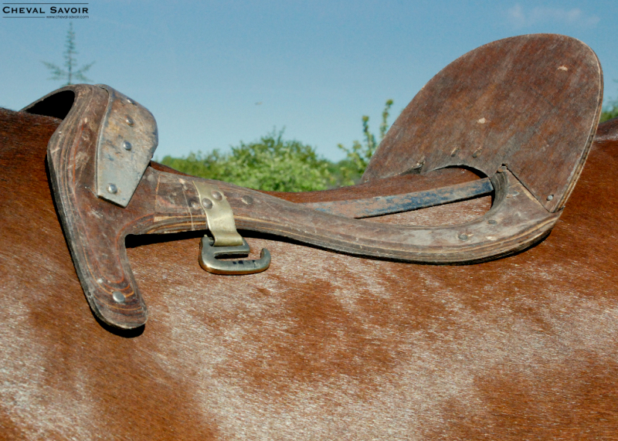
Sources : www.allures.com (Sellerie et conseils)

